Hvaljen Isus i Marija !!
Izmolit ćemo molitvu Oče naš :
Oče naš,
koji jesi na nebesima,
sveti se ime tvoje,
dođi kraljevstvo tvoje,
budi volja tvoja,
kako na nebu tako i na zemlji.
Kruh naš svagdanji daj nam danas,
i otpusti nama duge naše,
kako i mi otpuštamo dužnicima našim,
i ne uvedi nas u napast,
nego izbavi nas od zla.
Amen.
Za početak sata poslušajte sljedeću pjesmu, a zatim u dvije rečenice napišite kako se osjećate nakon što ste čuli pjesmu.
https://www.youtube.com/watch?v=7qRsxIj2cGI

Sada vas molim otvorite svoje udžbenike na stranici 84. te pročitajte tekst koji se nalazi ondje.
Zatim nacrtajte i pobojajte kako vi zamišljate ovaj događaj.
Nakon što ste završili s crtanjem i bojanjem na stranici 85. pročitajte tekst pod naslovom „ Crkva- život u snazi Kristova Duha“, te prepišite i punim rečenicama odgovorite na sljedeća pitanja.
- Što su apostoli hrabro svjedočili nakon što su primili Duha Svetoga ?
- Tko je progonio apostole ?
- Tko je pomogao apostolima dok su bili u tamnici ?
- Kako je anđeo pomogao apostolima dok su bili u tamnici ?

Duha Svetoga često prikazujemo kao bijelu golubicu, stoga je potrebno u svoje bilježnice nacrtati ovaj simbol Duha Svetoga. Kao inspiracija može vam poslužiti sljedeća slika.
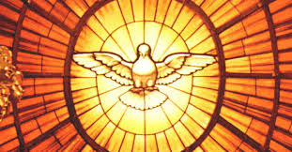

Nakon što ste nacrtali simbol Duha Svetoga potrebno je pobojati sljedeću sliku koja prikazuje Mariju i apostole kako primaju Duha Svetoga ( ovaj put Duh Sveti se ne prikazuje kao golubica već kao plameni jezici ).

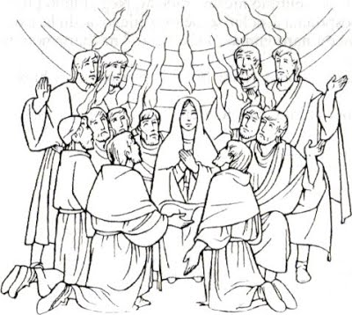
Za kraj sata izmolit ćemo sljedeću molitvu.
Čvrsto vjerujem u Boga Oca i Sina i Duha Svetoga.
Životom želim potvrditi svoj krsni savez s Bogom
i tako obnoviti sveti pradjedovski zavjet
vjere u Isusa Krista i vjernosti Katoličkoj Crkvi.
Svoju odluku polažem u bezgrešno Srce Presvete Bogorodice Marije.
Amen.
VAŽNO
Molim vas svoje dosadašnje zadatke koje ste trebali napraviti poslikajte( provjerite samo kako slika nije mutna, te se može vidjeti vaš rukopis/crteži) i pošaljite na mail filipvjeronauk@gmail.com . Potrebno je u mailu naznačiti vaše cijenjeno ime, prezime, razred i školu.

